TOP CAR 1

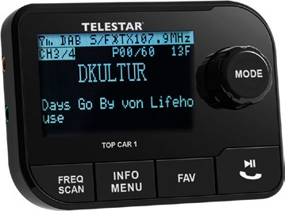 CZ Instalace antény

CZ Instalace antény

1. Obecné pokyny
Pečlivě dodržujte pokyny k instalaci, protože nesprávná instalace může zhoršit citlivost příjmu antény.
Nesprávná instalace může zhoršit citlivost příjmu antény.

2. Obsah
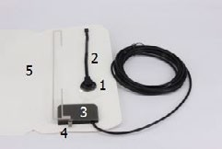
- Magnet
- Vodivá páska
- Zesilovač signálu
- Kovový kontakt
- Stříbrný vodič pro indukci signálu

3. Instalační kroky (fotografie jsou pouze ilustrační)
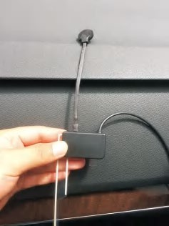
- Připojte černou vodivou pásku (2) k bílému kovovému kontaktu (4) antény.
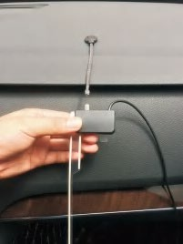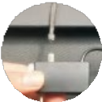

- V oblasti čelního skla mírně rozevřete čalounění stropu a magnet vodivé pásky přiložte ke kovu střechy vozu. Vodivou pásku mírně napněte, aby magnet pevně držel na kovové střeše vozu.
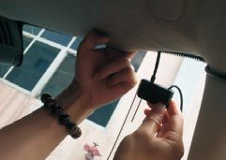
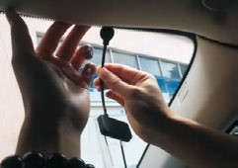
- Odstraňte ochrannou fólii z antény (5) a poté ji přilepte na čelní sklo.
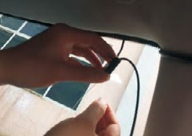

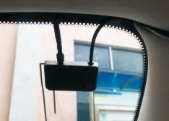
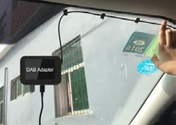
- Položte kabel pod těsnicí gumu A-sloupku nebo čelního skla, případně použijte samolepicí příchytky k připevnění kabelu k čelnímu sklu.
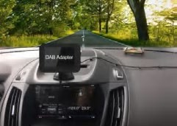

Pozn:
Magnet vodivé pásky musí být připevněn ke kovové části střechy vozu, jinak se výkon antény sníží o 30 % nebo více.

4. Upozornění
- Tato anténa je určena pouze pro použití uvnitř vozidla. Nepřipevňujte ji na vnější stranu vozidla.

- Anténu neinstalujte na následujících místech:

  - V místech, která zhoršují výhled řidiče.
  - V místech, kde by mohlo dojít k narušení bezpečnosti důležitých zařízení, jako jsou airbagy.
  - Na pohyblivých skleněných plochách, např. na zadním okně.

- Výkon antény může být negativně ovlivněn v následujících případech:

  - Pokud magnet není připevněn ke kovovému rámu vozidla.
  - Pokud je připevněna k IR ochrannému sklu, tepelně izolačnímu sklu nebo povrchům pokrytým zrcadlovou fólií.
  - Při montáži na boku vozidla, např. na předních nebo zadních dveřích, nebo při překrytí s topným vodičem zadního okna.
  - Hluk motoru, např. zvuk klimatizace nebo stěračů.

TELESTAR GmbH, Brückenstraße 2, D-97618 Niederlauer Telefon: 09771 / 63567-200 Fax: 09771 / 63567-144
www.telestar.de, info@telestar.de

